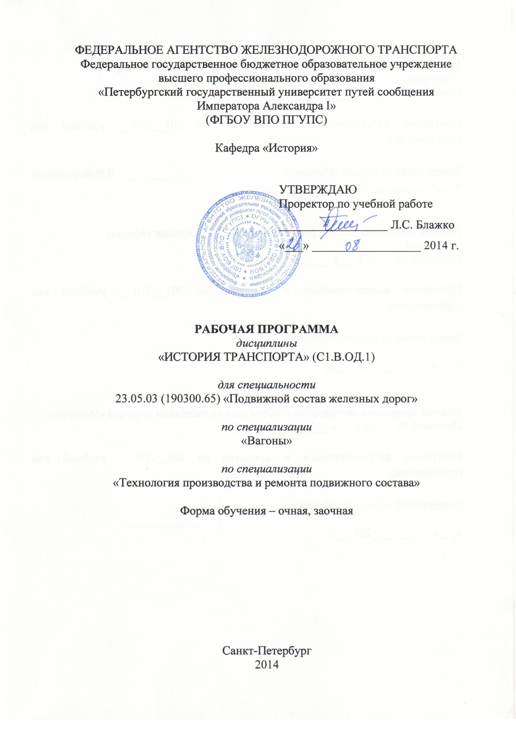ФЕДЕРАЛЬНОЕ АГЕНТСТВО ЖЕЛЕЗНОДОРОЖНОГО ТРАНСПОРТА
Федеральное государственное бюджетное образовательное учреждение
высшего профессионального образования
«Петербургский государственный университет путей сообщения
Императора Александра I»
(ФГБОУ ВПО ПГУПС)

Кафедра «История»

УТВЕРЖДАЮ
Проректор по учебной работе __________________ Л.С. Блажко
«___» __________________ 2014 г.

РАБОЧАЯ ПРОГРАММА
дисциплины
«ИСТОРИЯ ТРАНСПОРТА» (С1.В.ОД.1)

для специальности
23.05.03 (190300.65) «Подвижной состав железных дорог»

по специализации
«Вагоны»

по специализации
«Технология производства и ремонта подвижного состава»

Форма обучения – очная, заочная

Санкт-Петербург
2014

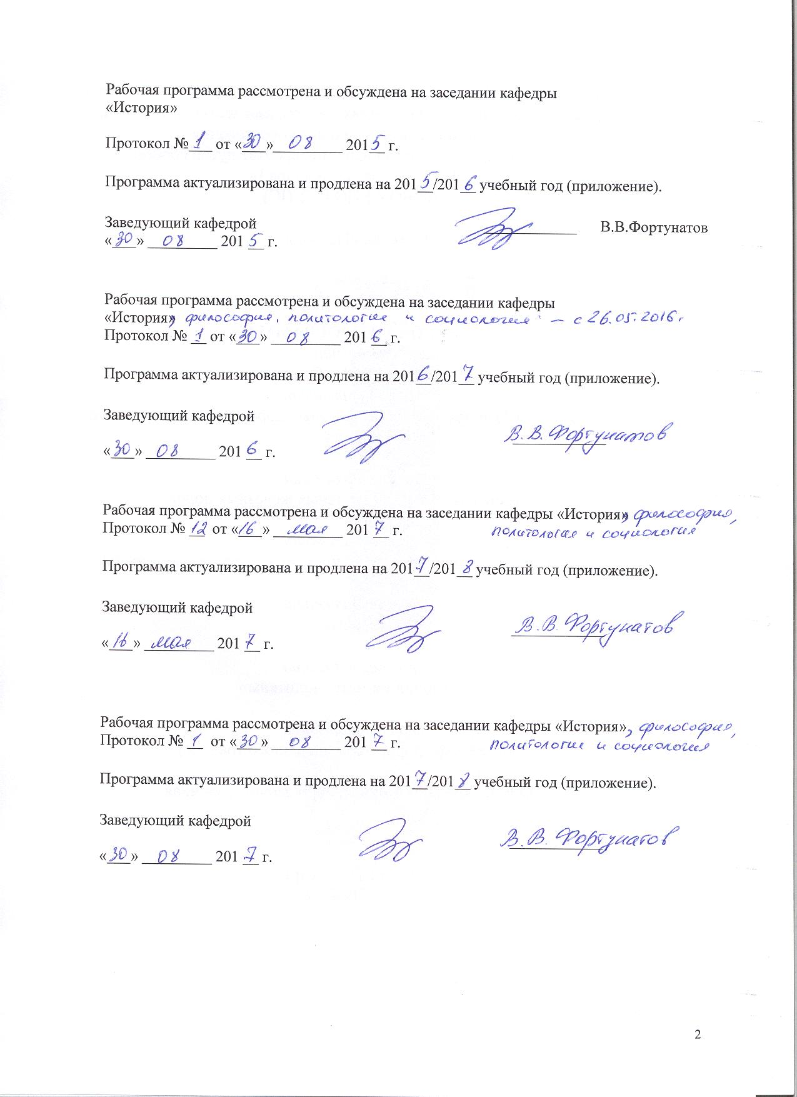

ЛИСТ СОГЛАСОВАНИЙ
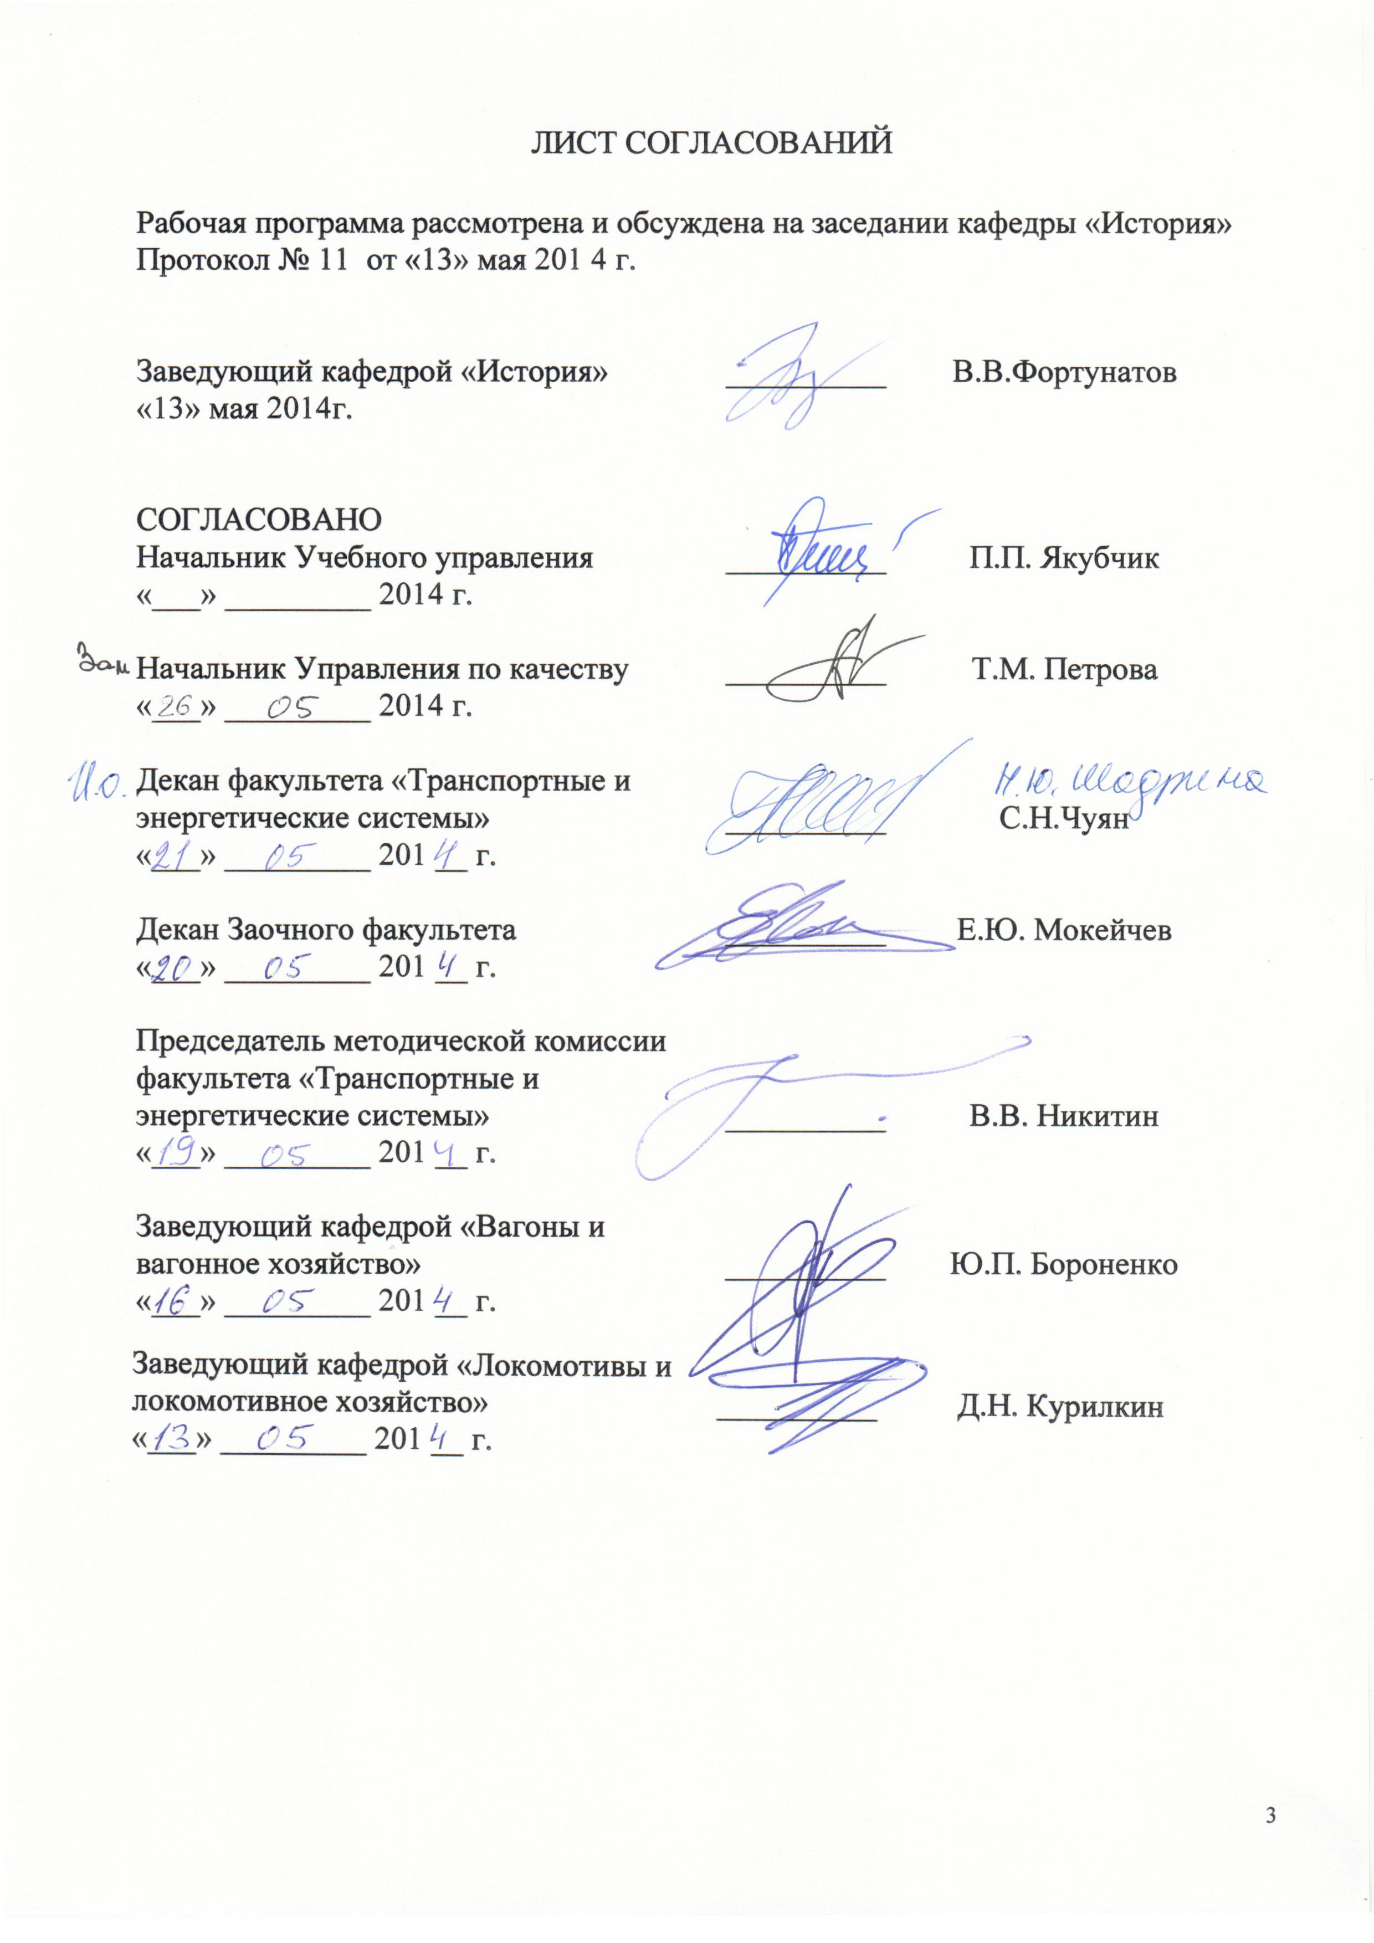
Рабочая программа рассмотрена и обсуждена на заседании кафедры «История»
Протокол № 11 от «13» мая 201 4 г.

Заведующий кафедрой «История» | __________ | В.В.Фортунатов
«13» мая 2014г.

СОГЛАСОВАНО  Начальник Учебного управления | __________ | П.П. Якубчик
«___» _________ 2014 г.
Начальник Управления по качеству | __________ | Т.М. Петрова
«___» _________ 2014 г.
Декан факультета «Транспортные и энергетические системы» | __________ | С.Н.Чуян
«___» _________ 201 __ г.
Декан Заочного факультета | __________ | Е.Ю. Мокейчев
«___» _________ 201 __ г.
Председатель методической комиссии факультета «Транспортные и энергетические системы» | __________ | В.В. Никитин
«___» _________ 201 __ г.
Заведующий кафедрой «Вагоны и вагонное хозяйство» | __________ | Ю.П. Бороненко
«___» _________ 201 __ г.
Заведующий кафедрой «Локомотивы и локомотивное хозяйство» | __________ | Д.Н. Курилкин
«___» _________ 201 __ г.

1. Цели и задачи дисциплины

Рабочая программа составлена в соответствии с ФГОС, утвержденным «17» января 2011 г. приказ № 71 по специальности 23.05.03 (190300.65) «Подвижной состав железных дорог» по специализациям «Вагоны», «Технология производства и ремонта подвижного состава» по дисциплине «ИСТОРИЯ ТРАНСПОРТА».
Целью изучения дисциплины «ИСТОРИЯ ТРАНСПОРТА» является формирование у студентов комплексного представления о роли транспорта, путей сообщения в развитии России, европейской и мировой цивилизации; формирование систематизированных знаний об основных закономерностях и особенностях развития путей сообщения, с акцентом на особую роль транспорта для России с её огромной территорией и суровым климатом; введение в круг проблем в развитии транспортной инфраструктуры, связанных с областью будущей профессиональной деятельности, выработка навыков получения, анализа и обобщения исторической информации.

Для достижения поставленных целей решаются следующие задачи:
- Понимание работы на транспорте как важной социальной и государственной задачи, как выполнения гражданского и патриотического долга по отношению к своему Отечеству, к народам Российской Федерации, как стремления своими действиями служить интересам России;
- Знание роли и особенностей развития транспорта на различных этапах исторического процесса; влияние транспорта на другие сферы развития различных стран, регионов, цивилизаций;
- Понимание многообразия задач, которые решаются благодаря использованию развитой транспортной инфраструктуры;
- Понимание места и роли области деятельности выпускника транспортного университета в общественном развитии, взаимосвязи с другими социальными институтами;
- Способность работы с разноплановыми источниками; способность к эффективному поиску информации и критике источников;
- Навыки исторической аналитики: способность на основе исторического анализа и проблемного подхода преобразовывать информацию в знание;
- Умение логически мыслить, вести научные дискуссии;
- Творческое мышление, самостоятельность суждений, интерес к отечественному и мировому культурному и научному наследию, его сохранению и преумножению.

2. Перечень планируемых результатов обучения по дисциплине, соотнесенных с планируемыми результатами освоения основной образовательной программы
В результате освоения дисциплины студент должен:
ЗНАТЬ:
- Основные виды транспорта, направления и проблемы развития различных видов транспорта;
- Движущие силы и закономерности развития транспорта на разных этапах исторического процесса;
- Место ученых, инженеров, работников разных специальностей в развитии различных видов транспорта;
- Основные этапы и ключевые события истории транспорта в России, Европе и мире в целом;
- Важнейшие достижения в транспортной сфере, краткие биографии выдающихся деятелей, творцов этих достижений.
УМЕТЬ:
- Логически мыслить, вести научные дискуссии;
- Работать с разноплановыми источниками по истории транспорта;
- Осуществлять эффективный поиск информации и критики источников в современном информационном пространстве;
- Получать, обрабатывать и сохранять источники информации;
- Преобразовывать информацию в знание, осмысливать процессы, события и явления в развитии истории транспорта в их динамике и взаимосвязи, руководствуясь принципами научной объективности и историзма;
- Соотносить общие исторические процессы, процессы в развитии транспортной сферы и отдельные факты; выявлять существенные черты различных процессов, явлений и событий;
- Извлекать уроки из исторических событий и на их основе принимать осознанные решения.

ВЛАДЕТЬ:
- Представлениями о событиях истории транспорта в России и мире;
- Навыками анализа исторических источников;
- Приемами ведения дискуссии и полемики.

Процесс изучения дисциплины направлен на формирование следующих общекультурных компетенций (ОК):
- осознанием социальной значимости своей будущей профессии, обладать высокой мотивацией к выполнению профессиональной деятельности (ОК-8).

3. Место дисциплины в структуре основной образовательной программы

Дисциплина «ИСТОРИЯ ТРАНСПОРТА» (С1.В.ОД.1) относится к вариативной части гуманитарного, социального и экономического цикла и является обязательной дисциплиной.
Для изучения дисциплины «ИСТОРИЯ ТРАНСПОРТА» требуется освоение программы среднего (полного) общего или среднего профессионального образования.
Дисциплина «ИСТОРИЯ ТРАНСПОРТА» служит основой для изучения следующих дисциплин:
для специализации «Вагоны»
С1.Б.2. «ФИЛОСОФИЯ»
С1.Б.7. «СОЦИОЛОГИЯ»
С3.Б.11 «ПОДВИЖНОЙ СОСТАВ ЖЕЛЕЗНЫХ ДОРОГ»

для специализации «Технология производства и ремонта подвижного состава»
С1.Б.7. «СОЦИОЛОГИЯ»
С1.В.ДВ.1-1 «ИСТОРИЯ РАЗВИТИЯ ТРАНСПОРТНОГО МАШИНОСТРОЕНИЯ»
С3.Б.11 «ПОДВИЖНОЙ СОСТАВ ЖЕЛЕЗНЫХ ДОРОГ»

4. Объем дисциплины и виды учебной работы

Для очной формы обучения:

Вид учебной работы | Всего часов | Семестр
 |  | I
Аудиторные занятия (всего)  В том числе:  - лекции (Л)  - практические занятия (ПЗ)  - лабораторные работы (ЛР)  - контроль самостоятельной работы (КСР) | 39  18  18  -  3 | 39  18  18  -  3
Самостоятельная работа (СРС) (всего) | 33 | 33
Форма контроля знаний | зачет (З) | зачет (З)
Общая трудоемкость: час / з.е. | 72/2 | 72/2
Количество часов в интерактивной форме, лек/пр (час) (для специализации «Вагоны») | 8/10 | 8/10
Количество часов в интерактивной форме, лек/пр (час) (для специализации «Технология производства и ремонта подвижного состава») | 10/8 | 10/8

Для заочной формы обучения:

Вид учебной работы | Всего часов | Курс
 |  | I
Аудиторные занятия (всего)  В том числе:  - лекции (Л)  - практические занятия (ПЗ)  - лабораторные работы (ЛР)  - контроль самостоятельной работы (КСР) | 8  4  4  -  - | 8  4  4  -  -
Самостоятельная работа (СРС) (всего) | 60 | 60
Контроль (Эк+За), час. | 4 | 4
Контрольные работы, шт. | 1 | 1
Подготовка к экзамену
Форма контроля знаний | зачет (З) | зачет (З)
Общая трудоемкость: час / з.е. | 72/2 | 72/2
Количество часов в интерактивной форме, лек/пр (час) | 2/2 | 2/2

5. Содержание и структура дисциплины

5.1 Содержание дисциплины

№п/п | Наименование раздела дисциплины | Содержание раздела
1 | Введение. История транспорта как отрасль исторического знания. | Объект и предмет истории транспорта. Теория, методология и историография истории транспорта. Рациональное и эмпирическое, логическое и историческое в методологии истории транспорта. Источниковая база истории транспорта. Сущность, формы, функции, особенности знания в области транспорта. История транспорта России – неотъемлемая часть всемирной истории транспорта: общее и особенное в историческом развитии. Основные направления изучения истории транспорта на современном этапе.
2 | Пути сообщения и развитие транспорта в древнейшую историческую эпоху (до 476 г. н.э.). | Необходимость в перемещении грузов и людей – объективная основа возникновения транспорта как самостоятельной сферы в жизни общества. Объективные условия развития транспортной инфраструктуры в древних цивилизациях (Египет, Индия, Китай, Междуречье и т.д.).  Возникновение колесного, гужевого транспорта. Боевые колесницы. Транспортная инфраструктура древнеперсидского государства.  Развитие кораблестроения и мореплавания в Древней Греции. «Илиада», «Одиссея», древнегреческие мифы, «История» Геродота и другие источники о состоянии путей сообщения и их развитии в античную эпоху. Роль транспорта для развития колонизации и торговли в бассейнах Средиземного и Черного морей. Особенности каботажного плавания. Проливы Босфор и Дарданеллы: роль в развитии транспорта.  Римский водопровод – прообраз трубопроводного транспорта. Римские дороги – основа сети путей сообщения в Древнем Риме. Кораблестроение и мореплавание в Древнем Риме. Портовые сооружения, маяки.
3 | Развитие путей сообщения и транспортных средств в эпоху раннего средневековья (V-XIV вв.) | Походы и открытия викингов как свидетельство растущей роли транспорта в жизни людей.  Пути сообщения в Древней Руси. Формирование и функционирование путей «из варяг в греки» и «из варяг в арабы». Роль транспортной инфраструктуры в развитии торговли, в формировании городов, для сбора налогов.  Возникновение арабского халифата и роль арабов в развитии путей сообщения. Великий шелковый путь.  Дорожная сеть Европы, особенности развития гужевого и водного транспорта. Роль морского транспорта в возвышении итальянских средневековых городов-государств (Генуя, Венеция). Роль крестовых походов для развития путей сообщения.  Влияние экспансии кочевых (номадических) цивилизаций турок-сельджуков и монголо-татар на транспортную инфраструктуры средневековой Евразии.
4 | Великие географические открытия и начало формирования глобальной сети путей сообщения (конец XV-XVII вв.). | Великие географические открытия и начало Нового времени в Западной Европе. Предпосылки, особенности и результаты открытия Христофором Колумбом Америки в 1492 7г. Кругосветное путешествие Ф.Магеллана. Влияние научных открытий и технических изобретений на развитие транспортных средств (рост тоннажа судов и пр.). Наследие Леонардо да Винчи в транспортной области.  Начало строительства каналов, дорог в Европе.  Состояние путей сообщения в России. Географические открытия русских первопроходцев в Сибири и развитие системы путей сообщения на Востоке страны. Климатические особенности эксплуатации путей сообщения в России.
5 | Революционные изменения в развитии транспорта и промышленный переворот (XVIII-XIX вв.). | Понятие промышленной революции. Изобретение универсального парового двигателя. Появление паровоза и развитие железных дорог. Д. Стефенсон.  Развитие воздухоплавания.  Создание двигателя внутреннего сгорания. Возникновение автомобилестроения и авиастроения.  Возникновение трубопроводного транспорта. Первые нефтепроводы в США.  Первые работы в области ракетной техники.  Развитие водного транспорта, строительство Ладожского, Вышневолоцкого каналов, Мариинской системы. Создание при Петре I российского флота и кораблестроения.  Появление пароходов и развитие системы водных сообщений в России.  Манифест Александра I о создании Корпуса инженеров путей сообщения и Института Корпуса инженеров путей сообщения (1809). Состояние сети путей сообщения в России. Строительство дороги Санкт-Петербург – Москва.  Возникновение и развитие железнодорожного транспорта в России. Царскосельская дорога (1837), железная дорога между Санкт-Петербургом и Москвой (1843-1851). Железнодорожное строительство 50-70-х годов XIX в. П.П. Мельников – первый министр путей сообщения России. Планы Мельникова, их судьба.  Государственная политика в отношении железнодорожного транспорта (с 1881 г.). Выкуп железных дорог в казну. Александр III, С.Ю. Витте и строительство железных дорог в России в 80-90х гг. XIX в. Великий Сибирский путь.  Диспропорции в развитии различных видов транспорта в дореволюционной России.
6 | Транспорт в условиях мирного времени и мировых войн (первая половина XX в.). | Переход от эпохи пара к эре использования электрической энергии. Появление трамвая, метро в США, Европе, в других регионах. Появление трамвайной сети в России. Троллейбусы, автобусы и метро в системе городского транспорта.  Развитие железнодорожного транспорта в США, Европе, России, других регионах.  Использование железнодорожного транспорта в условиях крупных военных конфликтов, мировых войн.  Развитие автомобильного транспорта в США, Европе. Строительство автомобильных дорог. Отставание России, СССР в развитии автомобильного транспорта.  Использование авиации в военных и гражданских целях. Появление транспортной авиации, пассажирских перевозок.  Речной, морской и океанский транспорт.
7 | Возрастание роли транспорта в условиях научно-технической революции (вторая половина XX в.). | Научно-техническая революция и ее влияние на ход мирового общественного развития.  Развитие трубопроводного транспорта.  Роль морских перевозок в развитии торгово-экономических отношений в современном мире. Новые типы морских судов.  Конкуренция между авиационным, автомобильным и железнодорожным транспортом. Преимущества и недостатки различных видов транспорта. Появление различных типов самолетов, автомобилей.  Электрификация железнодорожного транспорта. Возникновение и развитие высокоскоростного пассажирского железнодорожного транспорта.
8 | Транспорт и проблемы его развития в условиях глобального мира в первых десятилетиях XXI века. | Глобализация мирового экономического, политического и культурного пространства.  Мировая транспортная система. Крупнейшие транспортные узлы.  Влияние радикальных экономических реформ на состояние различных видов транспорта в России.  Ликвидация Министерства путей сообщения и образование Министерства транспорта Российской Федерации. Реформирование железнодорожного транспорта в 2001-2011 годах. Деятельность ОАО «РЖД».

5.2 Разделы дисциплины и виды занятий

Для очной формы обучения:

№ п/п | Наименование раздела дисциплины | Л | ПЗ | СРС | Всего
1. | Введение. История транспорта как отрасль исторического знания. | 2 | 2 | 4 | 8
2. | Пути сообщения и развитие транспорта в древнейшую историческую эпоху (до 476 г. н.э.). | 2 | 2 | 4 | 8
3. | Развитие путей сообщения и транспортных средств в эпоху раннего средневековья (V-XIV вв.) | 2 | 2 | 4 | 8
4. | Великие географические открытия и начало формирования глобальной сети путей сообщения (конец XV-XVII вв.). | 2 | 2 | 4 | 8
5. | Революционные изменения в развитии транспорта и промышленный переворот (XVIII-XIX вв.). | 2 | 2 | 4 | 8
6. | Транспорт в условиях мирного времени и мировых войн (первая половина XX в.). | 2 | 2 | 4 | 8
7. | Возрастание роли транспорта в условиях научно-технической революции (вторая половина XX в.). | 4 | 4 | 4 | 12
8. | Транспорт и проблемы его развития в условиях глобального мира в первых десятилетиях XXI века. | 2 | 2 | 5 | 9

Для заочной формы обучения:

№  п/п | Наименование разделов дисциплины | Л | ПЗ | СРС | Всего
1 | Введение. История транспорта как отрасль исторического знания. | 0,5 | 0,5 | 7 | 8
2 | Пути сообщения и развитие транспорта в древнейшую историческую эпоху (до 476 г. н.э.). | 0,5 | 0,5 | 8 | 9
3 | Развитие путей сообщения и транспортных средств в эпоху раннего средневековья (V-XIV вв.) | 0,5 | 0,5 | 7 | 8
4 | Великие географические открытия и начало формирования глобальной сети путей сообщения (конец XV-XVII вв.). | 0,5 | 0,5 | 8 | 9
5 | Революционные изменения в развитии транспорта и промышленный переворот (XVIII-XIX вв.). | 0,5 | 0,5 | 7 | 8
6 | Транспорт в условиях мирного времени и мировых войн (первая половина XX в.). | 0,5 | 0,5 | 8 | 9
7 | Возрастание роли транспорта в условиях научно-технической революции (вторая половина XX в.). | 0,5 | 0,5 | 7 | 8
8 | Транспорт и проблемы его развития в условиях глобального мира в первых десятилетиях XXI века. | 0,5 | 0,5 | 8 | 9

6. Перечень учебно-методического обеспечения для самостоятельной работы обучающихся по дисциплине

№  п/п | Наименование раздела | Перечень учебно-методического обеспечения
1. | Введение. История транспорта как отрасль исторического знания. | История транспорта: учебное пособие/ под ред. В.В.Фортунатова. – СПб.: ПГУПС, 2013. – С.3-10.  История транспорта: документы, схемы, материалы: учеб. пособие/ под ред. В.В.Фортунатова. – СПб.: ФГБОУ ВПО ПГУПС, 2014. – С.4-6.  История транспорта: метод. указания/ под ред. В.В.Фортунатова, В.И.Голубева. – СПб.: ПГУПС, 2014. – С.10-11.
2. | Пути сообщения и развитие транспорта в древнейшую историческую эпоху (до 476 г. н.э.). | История транспорта: учебное пособие/ под ред. В.В.Фортунатова. – СПб.: ПГУПС, 2013. – С.11-23.  История транспорта: документы, схемы, материалы: учеб. пособие/ под ред. В.В.Фортунатова. – СПб.: ФГБОУ ВПО ПГУПС, 2014. –С.7-21.  История транспорта: метод. указания/ под ред. В.В.Фортунатова, В.И.Голубева. – СПб.: ПГУПС, 2014. – С.11-12.
3. | Развитие путей сообщения и транспортных средств в эпоху раннего средневековья (V-XIV вв.) | История транспорта: учебное пособие/ под ред. В.В.Фортунатова. – СПб.: ПГУПС, 2013. – С.24-37.  История транспорта: документы, схемы, материалы: учеб. пособие/ под ред. В.В.Фортунатова. – СПб.: ФГБОУ ВПО ПГУПС, 2014. –С.22-49.  История транспорта: метод. указания/ под ред. В.В.Фортунатова, В.И.Голубева. – СПб.: ПГУПС, 2014. – С.13-14.
4. | Великие географические открытия и начало формирования глобальной сети путей сообщения (конец XV-XVII вв.). | История транспорта: учебное пособие/ под ред. В.В.Фортунатова. – СПб.: ПГУПС, 2013. – С.38-50.  История транспорта: документы, схемы, материалы: учеб. пособие/ под ред. В.В.Фортунатова. – СПб.: ФГБОУ ВПО ПГУПС, 2014. –С.50-58.  История транспорта: метод. указания/ под ред. В.В.Фортунатова, В.И.Голубева. – СПб.: ПГУПС, 2014. – С.14-15.
5. | Революционные изменения в развитии транспорта и промышленный переворот (XVIII-XIX вв.). | История транспорта: учебное пособие/ под ред. В.В.Фортунатова. – СПб.: ПГУПС, 2013. – С.51-78.  История транспорта: документы, схемы, материалы: учеб. пособие/ под ред. В.В.Фортунатова. – СПб.: ФГБОУ ВПО ПГУПС, 2014. – С. 59-80.  История транспорта: метод. указания/ под ред. В.В.Фортунатова, В.И.Голубева. – СПб.: ПГУПС, 2014. – С.16-17.
6. | Транспорт в условиях мирного времени и мировых войн (первая половина XX в.). | История транспорта: учебное пособие/ под ред. В.В.Фортунатова. – СПб.: ПГУПС, 2013. – С.79-100.  История транспорта: документы, схемы, материалы: учеб. пособие/ под ред. В.В.Фортунатова. – СПб.: ФГБОУ ВПО ПГУПС, 2014. –С. 81-96.  История транспорта: метод. указания/ под ред. В.В.Фортунатова, В.И.Голубева. – СПб.: ПГУПС, 2014. – С.18-19.
7. | Возрастание роли транспорта в условиях научно-технической революции (вторая половина XX в.). | История транспорта: учебное пособие/ под ред. В.В.Фортунатова. – СПб.: ПГУПС, 2013. – С.101-119.  История транспорта: документы, схемы, материалы: учеб. пособие/ под ред. В.В.Фортунатова. – СПб.: ФГБОУ ВПО ПГУПС, 2014. – С. 97-106.  История транспорта: метод. указания/ под ред. В.В.Фортунатова, В.И.Голубева. – СПб.: ПГУПС, 2014. – С.20-21.
8. | Транспорт и проблемы его развития в условиях глобального мира в первых десятилетиях XXI века. | История транспорта: учебное пособие/ под ред. В.В.Фортунатова. – СПб.: ПГУПС, 2013. – С.120-129.  История транспорта: документы, схемы, материалы: учеб. пособие/ под ред. В.В.Фортунатова. – СПб.: ФГБОУ ВПО ПГУПС, 2014. –С.107-130.  История транспорта: метод. указания/ под ред. В.В.Фортунатова, В.И.Голубева. – СПб.: ПГУПС, 2014. – С.21-23.

7. Фонд оценочных средств для проведения текущего контроля успеваемости и промежуточной аттестации обучающихся по дисциплине

Фонд оценочных средств по дисциплине «ИСТОРИЯ ТРАНСПОРТА» (С1.В.ОД.1) является неотъемлемой частью рабочей программы и представлен отдельным документом, рассмотренным на заседании кафедры «История» и утвержденным заведующим кафедрой.
8. Учебно-методическое и информационное обеспечение дисциплины

Все обучающиеся имеют доступ к электронным учебно-методическим комплексам (ЭУМК) по изучаемой дисциплине согласно персональным логинам и паролям.
Каждый обучающийся обеспечен доступом к электронно-библиотечной системе (ЭБС) через сайт Научно-технической библиотеки Университета http://library.pgups.ru/, содержащей основные издания по изучаемой дисциплине.
ЭБС обеспечивает возможность индивидуального доступа для каждого обучающегося из любой точки, в которой имеется доступ к сети Интернет.

8.1 Перечень основной учебной литературы, необходимой для освоения дисциплины

- История транспорта: учеб. пособие/ под ред. В.В.Фортунатова. – СПб.: Петербургский государственный университет путей сообщения , 2013. – 417 с.
- История транспорта: документы, схемы, материалы: учеб. пособие/ под ред. В.В.Фортунатова. – СПб.: ФГБОУ ВПО ПГУПС, 2014. -136 с.

8.2 Перечень дополнительной учебной литературы, необходимой для освоения дисциплины

- История науки и техники (применительно к транспорту): учеб. пособие./ под ред. В.В.Фортунатова. – СПб.: Петербургский государственный университет путей сообщения , 2011. – 296 с.
- Фортунатов В.В. История мировых цивилизаций. СПб.: Питер, 2011. – 528 с.
- История Петербургского государственного университета путей сообщения. В двух томах, трех книгах.- СПб.: ПГУПС, 2009. – 1494 с.
- Высокоскоростной железнодорожный транспорт. Общий курс: учеб. пособие. /под. ред. И.П.Киселева. – М.: ФГБОУ «Учебно-методический центр по образованию на железнодорожном транспорте», 2014.
- Порьяз А. Мировая культура: Возрождение. Эпоха Великих географических открытий. – М.: Олма-пресс, 2011.

8.3 Перечень ресурсов информационно-телекоммуникационной сети «Интернет», необходимых для освоения дисциплины

- http://www.imemo.ru/ru/history/osv.php / Институт мировой экономики и международных отношений.
- http://ei1918.ru/ Академия Российской истории.
- http://www.nlr.ru/ Российская национальная библиотека (Санкт-Петербург).
- http://www.infomag.ru/ Служба «Инфомаг». Оглавление научных журналов.
- http://www.istrodina.com/ «Родина»: Архив (журнал).
- http://www.museum.ru/ Портал «Музеи России».
- http://www.rusarchives.ru/ Портал «Архивы России».
- http://sovet.geraldika.ru/# http://geraldika.ru/ Геральдика.
- http://www.hrono.ru/vvedenie.php/ Хронос. Всемирная история в интернете.

8.4 Методические указания для обучающихся по освоению дисциплины
История транспорта: метод. указания/ под ред. В.В.Фортунатова, В.И.Голубева. – СПб.: ПГУПС, 2014. – 24 с.

9. Перечень информационных технологий, используемых при осуществлении образовательного процесса по дисциплине, включая перечень программного обеспечения и информационных справочных систем

Перечень информационных технологий, используемых при осуществлении образовательного процесса по дисциплине «ИСТОРИЯ ТРАНСПОРТА»:
- технические средства: видеоаппаратура (DVD-проигрыватель, видеомагнитофон, телевизоры), компьютерная техника и средства связи (персональные компьютеры, проектор, интерактивная доска,)
- методы обучения с использованием информационных технологий (демонстрация мультимедийных материалов, компьютерное тестирование)
- Интернет-сервисы и электронные ресурсы (поисковые системы, электронная почта, онлайн-энциклопедии и справочники, электронные учебные и учебно-методические материалы).
Кафедра «История» обеспечена необходимым комплектом лицензионного программного обеспечения:
- Microsoft Windows 7;
- Microsoft Windows XP;
- Microsoft Word 2010;
- Microsoft Excel 2010;
- Microsoft PowerPoint 2010;

10. Описание материально-технической базы, необходимой для осуществления образовательного процесса по дисциплине

- Материально-техническая база обеспечивает проведение всех видов учебных занятий, предусмотренных учебным планом по специальности 23.05.03 (190300.65) «Подвижной состав железных дорог» - специализации «Вагоны», «Технология производства и ремонта подвижного состава» и соответствует действующим санитарным и противопожарным нормам и правилам.
Она содержит помещения для проведения лекционных и практических (семинарских) занятий, укомплектованных специализированной учебной мебелью и техническими средствами обучения:
- ауд. 1-313 оборудована мультимедийным лекционным комплексом;
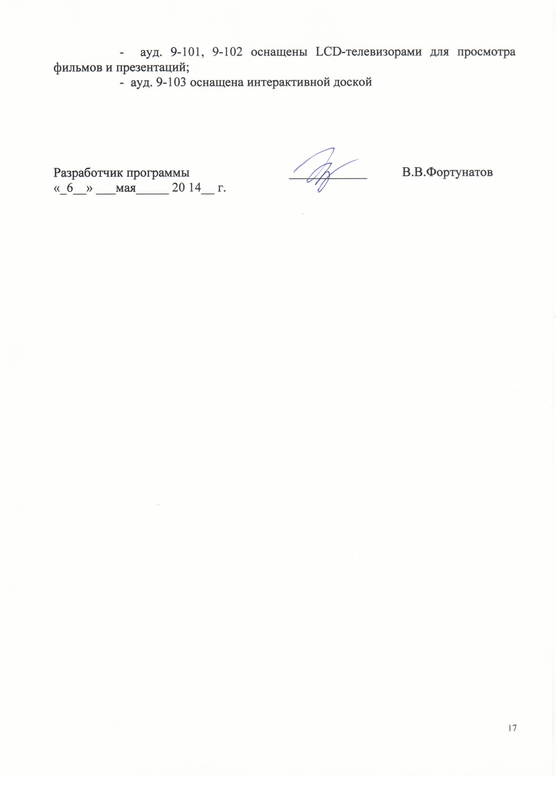 - ауд. 9-101, 9-102 оснащены LСD-телевизорами для просмотра фильмов и презентаций;
- ауд. 9-103 оснащена интерактивной доской

Разработчик программы | ____________ | В.В.Фортунатов
«_6__» ___мая_____ 20 14__ г.

